**Практична робота №6.** Написання програм з вкладеними розгалуженнями та циклами**.**

**Мета**: навчитися писати програми з вкладеними циклами та розгалуженнями, використанням математичних функцій та виконанням операцій введення - виведення **на мові С++ в консольному режимі.**

**Запитання**

1. Які оператори розгалуження ви знаєте?
2. Які оператори циклу ви знаєте?
3. Яка бібліотека С++ використовується для програмування математичних формул?
4. Як підключити математичні константи до програми С++?

**Завдання.**

1. Запустити середовище програмування С++ .
2. Записати програму, що виконує 3 завдання з пп.3.1-3.3. В першому рядку програми записати в коментарі номер групи та прізвище.
3. Вхідні дані ввести, а результати вивести, використовуючи потокове введення-виведення даних. В першому рядку кожної програми записати

*// ОПІ-41 Група № Прізвище Номер ЛР*

* 1. Написати на мові С++ блок введення даних для розрахунку формул в пп. 3.3 – 3.4. Використати потокове виведення даних z, х, y для 3.3 та y, х, а для 3.4.
  2. Програма повинна запитати номер завдання (число 1, 2 або 0 для закінчення) і в залежності від введеного значення виконувати відповідне завдання. Якщо введений 0 – програма припиняє роботу, якщо значення відмінне від 0-2 надається повідомлення про помилку (1 – фрагмент 3.3, 2 – фрагмент 3.4), в інших випадках виконується запитане завдання, після чого знову повторюється запит.
  3. Виконати розрахунок для пункту меню 1:

 де ; ; ; .

h – крок, з яким змінюється x та y, відповідно

* 1. Виконати розрахунок для пункту меню 2:

 якщо    

Результати надсилати на електронну адресу викладача [**t.i.lumpova@gmail.com**](mailto:t.i.lumpova@gmail.com)у вигляді cpp-файлу з іменем у форматі

**<Номер групи><Номер лабораторної><Прізвище англійською>**

Наприклад, 31-01Ivanov.cpp.

Іншим рішенням є надсилання поштою посилання на текст програми за URL адреси, яку надає C++Shell, вказавши в темі листа, номер групи прізвище студента та номер ПР.

В темі листа вказати, номер групи, прізвище студента та номер ПР як "ПР№3".

**Строк відсилки ЛР для МІВТ/ МНТ/ЕТ-41 25.10.2022**

Всі запитання, що виникнуть, надсилайте на електронну адресу викладача, В темі листа вказати, номер групи, прізвище студента та номер ПР як "ПР№5 В темі листа вказати, номер групи, прізвище студента, номер ПР та фразу "Запитання".

**Методичні вказівки щодо організації самостійної роботи студентів**

**Теоретичні відомості.**

Такого типу завдання доцільно виконувати використовуючи запит на обрання варіанту розрахунку (ModeSelection) через меню, а сам варіант розрахунку обирати через оператор вибору **case**, і все це виконувати в циклі.

Приклад запиту нижче (оскільки розрахунок тут не зроблено, то видається повідомлення "Task not designed".

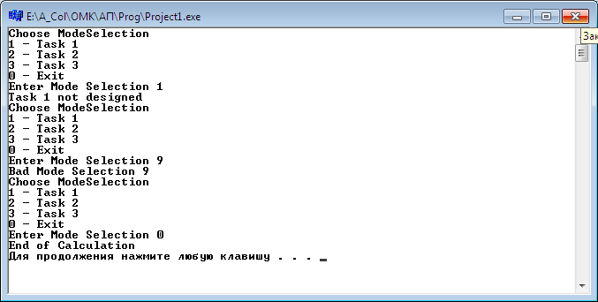

Два завдання – це розрахунки в циклі, які в разі обрання **case** для вибору оператору розрахунку потрібно вкладати у відповідну гілку. Схематично це представлено нижче (це не блок-схема, а ілюстрація).

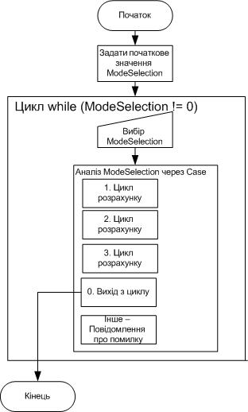

**Для довідки**

**Математичні функції (**заголовний файл **math.h)**

| **Прототип функції** | **Ім’я** | **Призначення** |
| --- | --- | --- |
| Double sin (double _х); | **sin (x)** | синус x (в радіанах) — **sin x** |
| Double cos (double _x); | **cos (x)** | косинус x (в радіанах) — **cos х** |
| Double tan (double _x); | **tan (x)** | тангенс х (в радіанах) — **tg х** |
| Double asin (double _x); | **asin (x)** | арксинус х — **arcsin х** |
| Double acos (double _x); | **acos (x)** | арккосинус х — **arcos х** |
| Double atan (double _x); | **atan (x)** | арктангенс х — **arctg х** |
| Double atan2 (double _y, Double_x); | **atan2 (y,x)** | арктангенс у/х — **arctg (у/х)** |
| Double sinh (double _x); | **sinh (x)** | синус гіперболічний х — **sh х** |
| Double cosh (double _x); | **cosh (x)** | косинус гіперболічний х — **ch х** |
| Double tanh (double _x); | **tanh (x)** | тангенс гіперболічний х — **th х** |
| Double log (double _x); | **log (x)** | натуральний логарифм х — **ln х** |
| Double log10 (double _x); | **log10 (x)** | десятковий логарифм х — **log х** |
| Double exp (double _x); | **exp (x)** | піднесення е до степеня х — **ех** |
| Double pow (double _x, double_y); | **pow (x,y)** | піднесення х до степеня у — **ху** |
| Double pow 10 (int _p) | **pow10 (p)** | повертає **10р** |
| Double sqrt (double _х); | **sqrt (x)** | корінь iз x, x > 0 |
| Double hypot (double_x, double_y); | **hypot (x,y)** | корінь із (х2+у2) |
| Double fabs (double __x); | **fabs (x)** | абсолютне значення х — |х| типу **double** |
| int abs (int _x); | **abs (x)** | абсолютне значення х — |х| типу **int** |
| long labs (long _x); | **labs (x)** | абсолютне значення х — |х| типу **long** |
| Double fmod (double __x, double_y); | **fmod (x,y)** | залишок від ділення х на у |
| Double ceil (double __x); | **ceil (x)** | округлення до більшого |
| Double floor (double _x); | **floor (x)** | повертає найближче ціле, не більше за х |
| Double modf (double _x, double); | **modf(x,&p)** | виділяє цілу й дробову частинні числа |
| Double atof(const char* _s); | **atof (s)** | перетворює рядок символів у число з плаваючою крапкою |